*Introduction - Indonesian Language:*

# MARCA - NO HUMAN INTERVETION

sebuah pendekatan revolusioner dalam pengembangan kecerdasan buatan yang memungkinkan AI untuk belajar dan berproses secara mandiri, tanpa membutuhkan campur tangan manusia. Sistem ini dirancang untuk mampu menggantikan berbagai peran pekerjaan manusia yang bersifat teknis dan analitis, sekaligus meminimalkan ketergantungan terhadap evaluasi atau koreksi manusia. Dengan demikian, AI dirancang untuk melampaui keterbatasan manusia dalam hal analisis dan evaluasi, menjadikannya sebuah sistem yang jauh lebih sempurna secara komputasional.

Dokumentasi lengkap beserta implementasi kodenya dapat diakses melalui: https://marcobakkara.github.io

Perlu ditekankan bahwa MARCA – NO HUMAN INTERVENTION tidak ditujukan untuk menggantikan peran spiritual seperti Pendeta atau Pastor, serta tidak dibekali dengan etika atau hati nurani. Sistem ini murni berlatih dari data, sehingga pengguna atau implementator diharapkan untuk menggunakannya dengan penuh tanggung jawab dan kebijaksanaan, serta tidak menggunakannya secara sembrono yang dapat menimbulkan dampak negatif sosial.

Dalam konteks HOMO DEUS, manusia berusaha mencapai suatu keadaan yang "menyerupai Tuhan". bukan untuk menggantikan Tuhan, karena Tuhan tidak dapat tergantikan. Sementara manusia memiliki batasan dan dapat digantikan, Tuhan bersifat absolut. Bahkan dengan kemajuan pesat dalam komputasi kuantum seperti yang diteliti oleh Oxford dan MIT, keberadaan Tuhan tetap berada di luar jangkauan sains.

MARCA – NO HUMAN INTERVENTION tidak dimaksudkan untuk menggantikan profesi seperti Psikolog, Psikiater, Dokter, Perawat, Ilmuwan, Petani, maupun Pebisnis. Profesi-profesi ini memerlukan keterlibatan fisik dan nilai-nilai spiritual yang tidak bisa direplikasi oleh sistem AI. Dalam praktik spiritual seperti eksorsisme (contohnya dalam rukyah), keterlibatan psikolog dan dokter sangat penting untuk membedakan antara gangguan medis/psikologis dan kasus spiritual, sebelum ditangani oleh Pastor atau Pendeta.

Namun demikian, MARCA mampu menggantikan peran-peran seperti orator (pemidato), programmer, kasir, dan pengajar teknis yang tidak berbasis nilai-nilai spiritual atau etika.

*Abstract - In Indonesian Language*

# MARCA - NO HUMAN INTERVETION

MARCA (Machine Autonomous Reasoning Cognitive Architecture) adalah sistem kecerdasan buatan yang dikembangkan untuk dapat belajar, mengevaluasi, dan meningkatkan performanya secara mandiri tanpa memerlukan intervensi atau umpan balik dari manusia. Sistem ini mengusung prinsip no human intervention, dan menjadi upaya untuk menciptakan AI yang sepenuhnya otonom dan mampu bertindak berdasarkan motivasi intrinsik serta reward internal.

Nama MARCA bukan hanya merupakan akronim teknis, tetapi juga tipografi dari nama pembuatnya, Marco Julius Andreas Bakkara, yang merepresentasikan integrasi antara rancangan arsitektur kognitif dan filosofi penciptaannya. MARCA tidak hanya berfungsi sebagai eksperimen teknis, namun juga sebagai representasi konsep Homo Deus—manusia yang menciptakan sistem menyerupai kecerdasan ilahi, namun tetap menegaskan bahwa Tuhan tidak tergantikan oleh ciptaan.

Dalam pengembangannya, MARCA ditujukan untuk menggantikan pekerjaan manusia yang bersifat teknis, analitis, dan prosedural, seperti pemrogram, kasir, atau pengajar teknis. Namun sistem ini tidak ditujukan untuk menggantikan profesi yang melibatkan aspek spiritual, etika, atau jasmaniah seperti pendeta, psikolog, atau dokter. Dengan demikian, MARCA mengusung tanggung jawab etis dalam penerapannya, menekankan pada kebijaksanaan dalam penggunaan kecerdasan buatan otonom.

*Practical - In Indonesian Language*

# Marca - No Human Intervetion

reinforcement learning

Reinforcement yang dipakai disini adalah Rumus Aritmatika dimana C dihitung sebagai kecepatan, F sebagai kefasihan, H sebagai Koherensi, R sebagai relevansi, lalu *Rt* adalah hasil dari C+F+H+R:4.

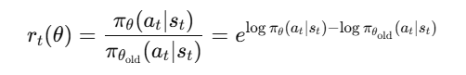

Dari Likehood Ratio (Rasio Kemungkinan), Sistem PPO mengukur probabilitas tindakan dari kebijakan yang lama menjadi kebijakan yang baru yang biasanya digunakan untuk mengevaluasi seberapa drastis perubahan policy dalam training.

clipped ratio

Clipped ratio (Rasio terpotong) ini merupakan rumus matematika khusus PPO, yang membatasi probabilitas agar tidak terlalu besar juga tidak terlalu kecil, dan mampu menjaga pembelajaran AI dan mencegah hal-hal yang negatif atau bersifat ekstrim dalam Update Policy,

advantage ratio

Advantage Function akan memakai Advantage Estimation (Estimasi/Perkiraan Keunggulan), yang berfungsi untuk mengukur seberapa besar suatu tindakan dibanding nilai rata-rata ekspektasi di State *St* dan merangkum bahwa: semakin besar nilai *At* diberikan maka semakin berharga tindakan itu bagi pembelajaran.

ppo loss

Proximal Policy Optimization Loss merupakan fungsi loss yang digunakan untuk mengupdate kebijakan dan meminimalkan nilai ini berarti memilih perubahan policy yang namun tetap efektif.

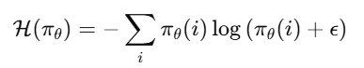

Shannon Entropy mengukur seberapa ketidakpastian atau eksplorasi dalam distribusi tindakan. Nilai Entropy tinggi mendorong eksplorasi. Tapi kalau nilai nya rendah, bisa jadi eksploitasi, yang AI sendiri akan menganggap adanya data yang superior, yang ini seharusnya tidak boleh dibiarkan.

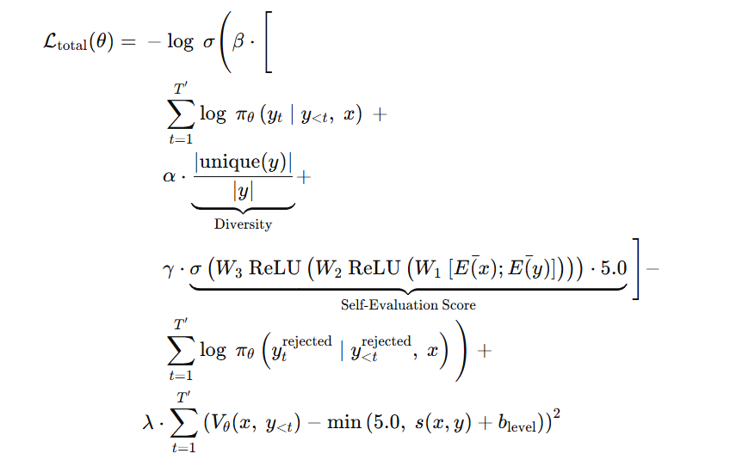

Dengan menggunakan Aljabar Linear, Logaritma, Kalkulus Diferensial, Teori Probabilitas, Teori Set, Trigonometri, Analisis Non-Linear, dan Teori Informasi, kita akan menggunakan untuk Unified Objective Formulation of BatakTransformerPPO: Mengintegrasikan Kausa Encoder-Decoder dengan Complex Attention, Self-Evaluation, dan Reinforcement Objectives. *X∈NT* menjadi input token sequence dan (y = y1, yt)*∈NT* secara autoregressive menjadi output yang tergenerasi. Parameter Model θ. θ dioptimalkan berdasarkan kerugian gabungan yang menggabungkan maksimalisasi kemungkinan, regularisasi keragaman, prediksi nilai, dan optimasi preferensi langsung.

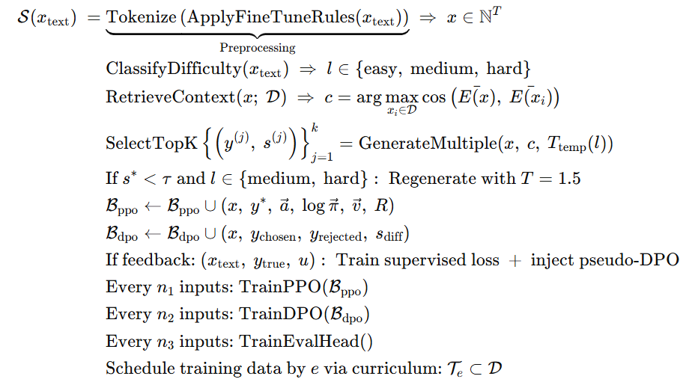

Dengan Aljabar Linear, Teori Set, Kalkulus, Probabilitas, Teori Informasi, dan Decision-making logic, SmartAssistant berfungsi dalam mengembangkan sebagai berikut:

Tahap prapemrosesan menstandardisasi masukan menggunakan fine-tuning dan tokenisasi berbasis aturan.

Pengklasifikasi tingkat kesulitan memandu pelatihan kurikulum dan suhu pengambilan sampel.

Pengambil kontekstual melakukan pencarian semantik berbasis kesamaan kosinus dari memori pelatihan.

Pembangkitan kandidat menggunakan model transformator pada suhu terkontrol.

Loop umpan balik ketidakpastian mengambil sampel ulang keluaran jika skor evaluasi diri di bawah ambang batas.

Pengumpulan pengalaman menyimpan tupel PPO dan perbandingan peringkat dalam buffer terpisah.

Umpan balik pengguna, jika diberikan, memicu pembaruan terawasi dan pelabelan semu untuk pelatihan DPO.

Pengoptimal terjadwal dipicu secara berkala, mengisolasi pembaruan PPO, DPO, dan kepala evaluasi.

Mekanisme kurikulum menjadwalkan kelompok pelatihan berdasarkan epoch dan tingkat kesulitan saat ini.

*Analysis - In Indonesian Language*

# Marca - No Human Intervetion

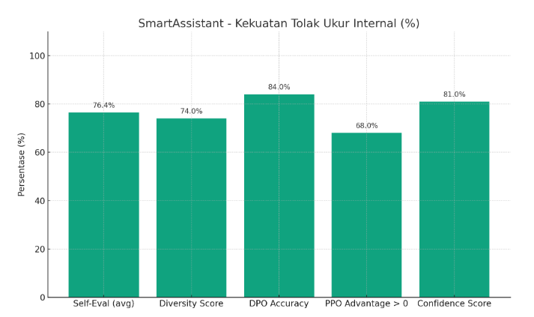

Ini adalah tolak ukur dan Analisis terhadap kemampuan model, menunjukkan nilai 76.4%/100 untuk Self-Eval (Average), 74%/100 Diversity Score, 84%/100 DPO Accuracy, 68%/100 untuk PPO Advantage ≥ 0, dan 81%/100 untuk Confidence Score. Evaluasi masih belum tercatat tentang bagaimana model ini bekerja dengan Praktek (Hipotesis).

Namun, Hipotesis ini terjadi dengan bagaimana adanya penolakan terhadap bias dan perhitungan akan masing-masing ruang vector embedding yang membuat model ini dapat dihitung dengan mudah. Biasanya dipengaruhi oleh s(x, y), rasio token unik output, perbandingan skor chosen lebih besar dari reject dari ranking buffer, proporsi langkah dimana A_t = 0, dan Proporsi output dengan s(x, y) lebih besar dari threshold.

Dengan ini, Homo-Deus dalam peningkatan AI (Dalam Penelitian-penelititan terkait), manusia belum dapat digantikan, Meskipun AI seperti Marca, GPT, Claude, atau yang lain yang terkenal sudah sangat maju dalam memahami, menghasilkan, dan menyarankan informasi, masih ada beberapa alasan kenapa secara mendasar pekerjaan manusia pada saat ini tidak sepenuhnya dapat AI gantikan.

*Discussion - In Indonesian Language*

# Marca - No Human Intervetion

SmartAssistant adalah sistem meta-AI yang mampu menilai kualitas jawabannya sendiri melalui self-evaluation, memperbaikinya lewat preferensi ranking (DPO), belajar dari pengalaman melalui PPO buffer, serta beradaptasi dari umpan balik pengguna dalam skema pelatihan bertingkat (curriculum), dengan keunggulan pada kontinuitas pembelajaran dan transparansi statistik internal (self-eval 76.4%, diversity 74%, DPO accuracy 84%), namun masih memiliki keterbatasan berupa belum adanya evaluasi empiris penuh, ketergantungan tinggi pada stabilitas self-eval, serta belum adanya komparasi langsung terhadap baseline model eksternal atau data benchmark standar.

*Bibliography - In Indonesian Language*

# Marca - No Human Intervetion

Vaswani et al. "Attention Is All You Need." https://arxiv.org/abs/1706.03762

Devlin et al. "BERT: Pre-training of Deep Bidirectional Transformers for Language Understanding." https://arxiv.org/abs/1810.04805

Raffel et al. "Exploring the Limits of Transfer Learning with a Unified Text-to-Text Transformer (T5)." https://arxiv.org/abs/1910.10683

Schulman et al. "Proximal Policy Optimization Algorithms." https://arxiv.org/abs/1707.06347

Christiano et al. "Deep reinforcement learning from human preferences." https://arxiv.org/abs/1706.03741

Rafailov et al. "Direct Preference Optimization: Your Language Model is Secretly a Reward Model." https://arxiv.org/abs/2305.18290

Ouyang et al. "Training language models to follow instructions with human feedback (InstructGPT)." https://arxiv.org/abs/2203.02155

Bai et al. "Training a Helpful and Harmless Assistant with RLHF." https://arxiv.org/abs/2204.05862

Ziegler et al. "Fine-Tuning Language Models from Human Preferences." https://arxiv.org/abs/1909.08593

Kim et al. "Self-Rewarding Language Models." https://arxiv.org/abs/2302.13971

Honovich et al. "True Teacher: Self-supervised evaluation for instruction tuning." https://arxiv.org/abs/2212.09251

Lewis et al. "Retrieval-Augmented Generation for Knowledge-Intensive NLP Tasks." https://arxiv.org/abs/2005.11401

HuggingFace. "Transformers Documentation." https://huggingface.co/docs/transformers

PyTorch. "PyTorch Documentation." https://pytorch.org/docs/

Simanjuntak, S. "The Structure of the Batak Toba Language." https://www.sil.org/resources/archives/12062